10. Ferientag
6. Male die einzelnen Flächen in den angegebenen Farben aus.
1 gelb, 2 rot, 3 grün, 4 hellblau, 5 dunkelblau, 6 hellbraun, 7 dunkelbraun, 8 grau, 9 schwarz

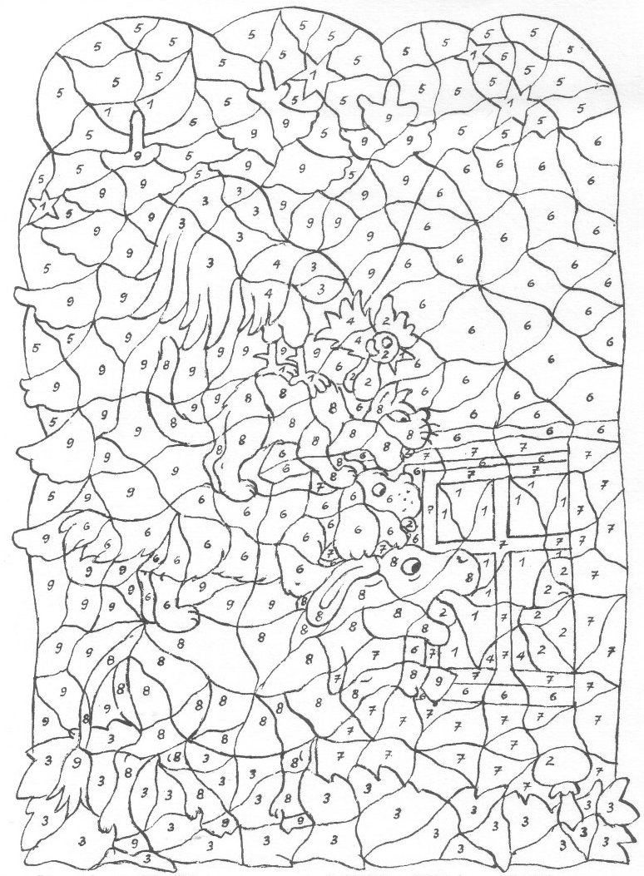

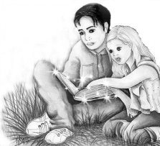

Welches Märchen wird auf dem Bild dargestellt?

_________________________________________________________________

_______________________ Das magische Tagebuch _________________________________________

